**钦州市人民政府关于印发钦州市节能减排降碳和能源消费总量控制“十三五”规划(2016－2020年)的通知**

钦州市人民政府关于印发钦州市节能减排降碳和能源消费总量控制“十三五”规划(2016－2020年)的通知

钦政办[2018]14号

各县、区人民政府，各开发区、管理区管委，市直各委、办、局：

　　经市人民政府同意，现将《钦州市节能减排降碳和能源消费总量控制“十三五"规划（2016－2020年）》印发给你们，请认真组织实施。

钦州市人民政府办公室

2018年2月14日

　　附件：[《钦州市节能减排降碳和能源消费总量控制“十三五规划（2016－2020年）》.rar](https://resources.pkulaw.cn/staticfiles/lawinfo/20210402/14/42/0/bc82d230e4c59d7623d199ba0b7d3b1b.rar)

©北大法宝：（[www.pkulaw.com](https://www.pkulaw.com)）专业提供法律信息、法学知识和法律软件领域各类解决方案。北大法宝为您提供丰富的参考资料，正式引用法规条文时请与标准文本核对。 欢迎查看所有[产品和服务](http://www.pkulaw.net/" \t "_blank)。  
[法宝快讯： 如何快速找到您需要的检索结果？ 法宝 V6 有何新特色？](http://www.pkulaw.com/helps/69.html" \t "_blank)

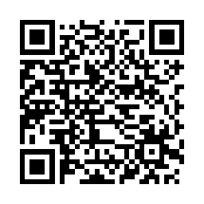

扫描二维码阅读原文

原文链接：[https://www.pkulaw.com/lar/9a21b4130e48a9ce04429945694003cdbdfb.html](https://www.pkulaw.com/lar/9a21b4130e48a9ce04429945694003cdbdfb.html" \t "_blank)